Научно- исследовательская работа
Народные промыслы Белой Слуды

Выполнила
Пономарёва Устинья Сергеевна
учащаяся 6«Б» класса
МБОУ «Красноборская средняя школа»
Руководитель: Трапезникова
Людмила Владимировна
МБОУ «Красноборская средняя школа»,
учитель

с. Красноборск, 2016

Оглавление

1. Введение | 3
2. Основная часть
2.1. Местонахождение деревни | 4
2.2. Происхождение названия деревни | 4
2.3. Народные промыслы | 5
3. Заключение | 8
4. Список использованных источников и литературы | 11
5. Приложение | 12

1. Введение
Актуальность. Любовь к Отчизне начинается с любви к своей малой родине. История России - это история и деревни, так как она, является неотъемлемой частью страны. А события страны - это часть жизни деревни. Хотя я живу в деревне Фроловская, но с самого раннего детства я езжу в деревню Большая Слудка, т.к. там живут мои бабушка, дедушка и много родственников. В летний период времени, я ежедневно вижу здесь туристов. Приезжают они полюбоваться красотами здешнего края и насобирать дары природы. Оказалось, что деревню жители называют двояко: Белая Слуда и Большая Слудка. Почему так и какое из них правильное? Что привлекает туристов в деревне? Я решила познакомиться с историческими документами и найти ответы на мои вопросы.
Цель: познакомиться с происхождением названия и народными промыслами жителей Белой Слуды.
Задачи:
- Познакомиться с историческими документами из школьного музея и деревенской библиотеки.
- Собрать информацию о народных промыслах жителей Большой Слудки и окружающих деревень.
Методы исследования: работа с архивными документами и газетными публикациями, был проведён опрос, экскурсия по территории деревни, сравнение, анализ, обобщение, беседа.
Гипотеза. Если сохранились в деревне народные промыслы, то можно проследить русские традиции, зародившиеся ещё много веков назад.
Объект исследования – жители Белой Слуды.
Предмет исследования – народные промыслы.
Продукт работы – презентация.

2. Основная часть
2.1. Местонахождение деревни
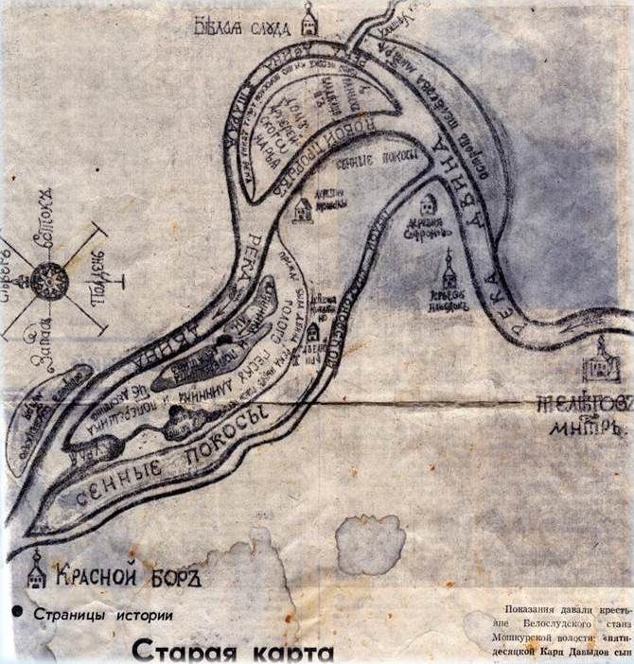
В писцовой книге Белослудского стана 17 века говорится: «…В низовьях реки Уфтюги, что впадает в Северную Двину в 8 км. от Красноборска, на правом крутом берегу разбежались деревеньки, как островки большие и маленькие, среди сосновых боров…Сосновые стволы светлой медью на солнце отливают. По земле белой скатертью мох стелется. Светло кругом. И все это ты, милая и дорогая сердцу, Белая Слуда (фото 1)» [1].
Фото1. Старая карта Белослудского стана
Да, действительно Белая Слуда располагается в центре Красноборского района Архангельской области. На берегу реки Уфтюга, что является правым притоком реки Северная Двина. «Расстояние до Красноборска составляет 12 км. (15 км. по автодороге). Через деревню проходит автодорога районного значения Дябрино — Куликово» [5].
2.2. Происхождение названия деревни
Как называется правильно: Белая Слуда или Большая Слудка? По результатам анкетирования (прил. 1) 14 человек не знают происхождение названия деревни, 6 человек сказали, что в названии «белая» - это белый мох в сосновом бору и 1 человек ответил, что это отблески на берегу реки белой слюды. А почему название двоякое – вообще никто не ответил.
В словарях я нашла определение слов «слуда и белая». В толковом словаре Ефремовой - это «…высокий гористый берег реки». А в словаре Даля «…крутой берег реки, особ. бугристый» [8].
Кроме того «Слуда» с древнерусского означает «скала, утес». «Белая» потому, что белый мох, песчаные берега, бельник – высокоствольный мачтовый сосновый бор.
Точных дат возникновения деревень Белой Слуды в источниках я не нашла. Но зато археологическая экспедиция из Сыктывкарского университета обнаружила на Праводвинье в районе Цивозеро целых три стоянки древних людей. Значит, 4 тысячи лет назад по берегам Двины и Уфтюги жили люди, занимались охотой и рыбной ловлей.
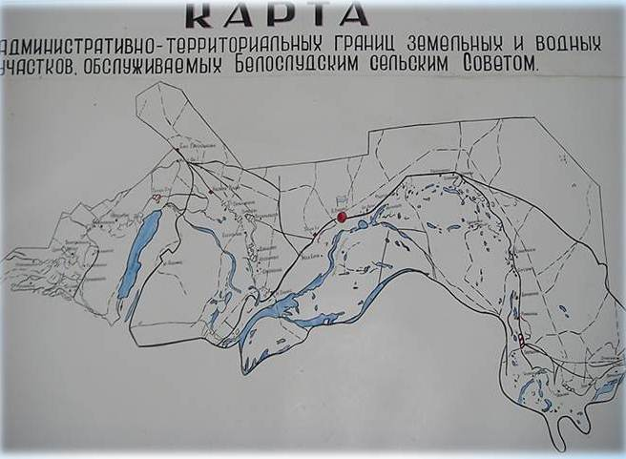
Первое упоминание о Белой Слуде я нашла в книге С. И. Тупицына «Хроника земли Красноборской»: …«По переписи 1623-1626 гг. в Белослудском стане было «две сохи без пол четь сохи», …То есть посылать было нужно с Белой Слуды 10-12 ратников» [7]. По результатам опроса 14 человек из 21 знают, что Белая Слуда образовалась в 1623 году. В 2013 году деревне исполнилось 390 лет. Был показан любительский фильм о Белой Слуде, снятый учителями и учениками Белослудской школы.
Итак, Белая Слуда - это местность из 44 деревень (фото 2), а центром её является деревня – Большая Слудка, в которой население составляет 465 человек (на 2013г.).
Фото 2. Современная карта Белослудского сельсовета

  - Народные промыслы
Сколько живет человек на земле, он не просто устраивает свой быт, но и старается украсить каждую вещь, которой он пользуется. Вот так из бытовой потребности и возникли со временем народные промыслы.
Белослудская земля издавна богата мастеровым и трудолюбивым народом. Изделия мастеров пользовались большим спросом не только в деревне, но и за её пределами и даже за пределами области.
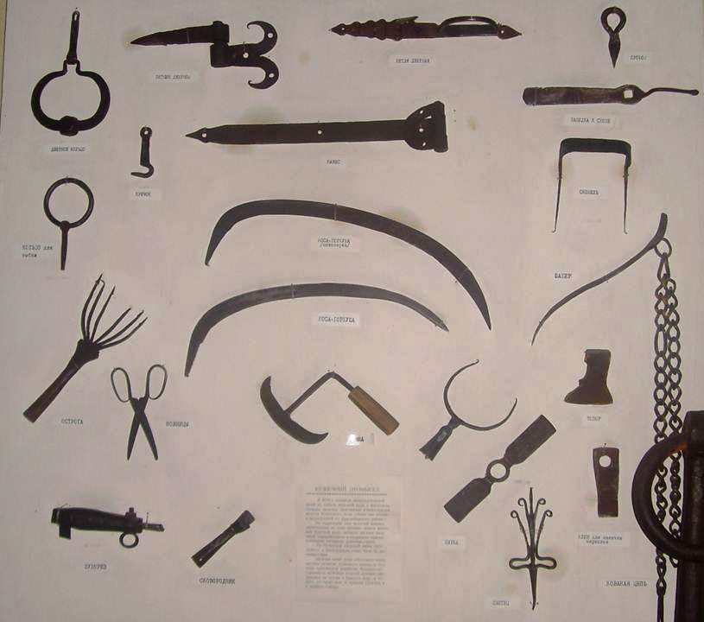
В деревне много замечательных людей, каждый из них занимается своим ремеслом. Из промыслов самыми распространенными являлась охота, вырубка леса, выращивание на продажу скота, собирательство, ловля рыбы. А в 16-17 веках Белая Слуда и Цивозеро считались металлургической базой Поморья. Местные «рудознацы» умели находить болотные руды и плавить их [4]. Изделия кузнецов - топоры, ножи, косы, подковы, гвозди (фото 3) пользовались большим спросом на ярмарках и вывозились в разные города. «В первой половине 17 в. Цивозеро и Белая Слуда были основными поставщиками железа на рынок Устюга и Сольвычегодска. На территории нашего района насчитывалось 37 печей- доменок по выплавке болотной руды кричного железа , в том числе в …в белой Слуде – 18» [7]. Со второй половины 17 века количество добываемой руды сокращается, т.к. истощились её запасы. Но обработка железа живет в деревне. Занимаются ковкой металла Зашихин Геннадий Савватьевич (прил. 2) и Белоруков Сергей Борисович (прил. 3). Они делают скамейки, калитки, металлические основы под предметы быта.
Фото 3. Кузнечные изделия.
Красноборский музей
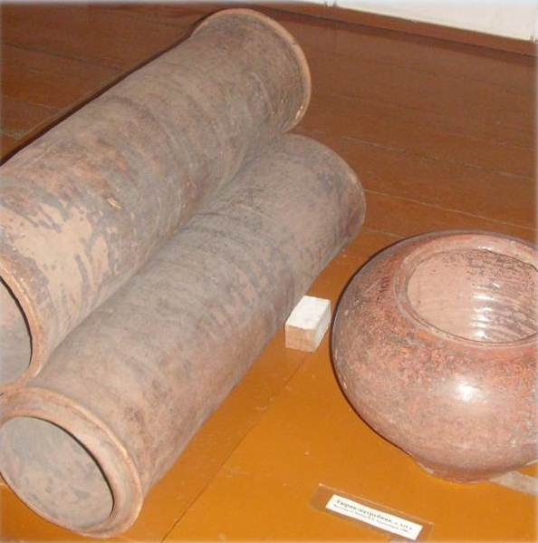
Достаточно широко было развито гончарное производство в Уфтюге, Ляпунове, Мокрой Едоме, Ракулке. Основной их продукцией была крестьянская посуда: горшки, корчаги, кринки, чашки, латки, кувшины, рукомойники, а ещё изготовляли строительный кирпич и дымовые трубы – тюряки (фото 4). Делали мастера и детские игрушки, особенно свистульки.
Фото 4. Трубы и горшок. Красноборский музей
Красноборье богато лесом. Это основной строительный материал. Но зарождение промышленной заготовки леса связано с именем императора Петра I. Для строительства флота нужен корабельный лес, и за Белой Слудой найдены были соответствующие рощи. Лес сплавляли на специальных плотах и баржах.[4]
В деревнях работает много мастеров, использующие в своём ремесле дерево. Идёт всё – от корня до макушки. Раньше делали деревянную бытовую утварь: бочки, кадушки, ушаты, сани, корыта, набирухи, ведра. В деревнях по берегу реки плели из ивового прута рыболовные снасти.
И сейчас это ремесло распространено. Плетением корзин занимается Барминский Анатолий Николаевич (прил. 4) и Налётов Николай Николаевич, плетением из корня сосны Борисова А. Е., «дереводельцем» можно назвать Хабарова Николая Прокопьевича (прил. 5). Под руководством Шестакова Сергея Николаевича (прил. 6) ученики Белослудской основной школы делают макеты зданий деревни. Предметы быта изготавливает Белоруков Сергей Борисович. Многие люди украшают свои дома резьбой, тем самым делая внешний облик дома своеобразный. В Белой Слуде резчиками являются Белоруков Сергей Борисович, Хабаров Николай Прокопьевич, Симарев Владимир Михайлович (прил. 7).
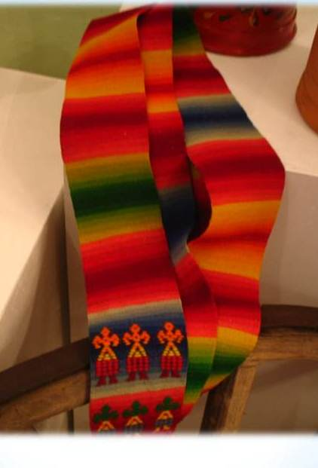
В Красноборске и Белой Слуде издавна существовало производство шерстяных цветных кушаков (фото 5). Их ... «вырабатывалось до 20000 штук в год на сумму от 15 до 18 тысяч рублей серебром».[3,6]. Удивительно хороши были белослудские кушаки. Почти аршинной ширины, они отличались тонкой выделкой так, что проходили через обручальное кольцо и ценились довольно высоко. В тоже время они были прочными. Сроки годности горазд больше, чем у фабричных. Кушаки скупались купцами на Красноборских ярмарках и вывозились в Вятскую, Нижегородскую, Пермскую, Енисейскую, Иркутскую губернии [9].
Фото 5. Кушак. Красноборский музей

Сейчас активно в деревне развивается рукоделие. Это лоскутное шитьё Плюсниной Лидии Ивановны (прил.8), вышивка крестиком Тропиной Фаины Николаевны (прил.9), бисероплетение Шестаковой Ирины Владимировны (прил.10), вязание игрушек с использованием бросового материала Пономарёвой Татьяны Николаевны (прил. 11) и вязание изделий клуба «Вдохновение» под руководством Лихачевой Галины Ивановны (прил.12).
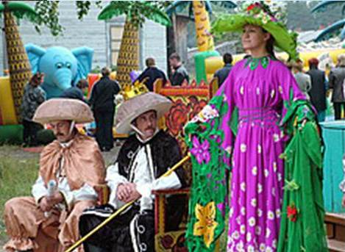
Кроме того, белослудские леса славятся своими дарами: грибы, ягоды, лекарственные травы, животные. Окрестности Белой Слуды считаются здесь родиной белого гриба (фото 6). В 2003 году там впервые прошёл «Праздник Белого гриба». Сейчас это мероприятие проходит ежегодно. Царство привлекает к себе любителей «тихой» охоты. За сезон местные жители сдают грибы сотнями килограммов, в основном приезжим заготовителям. Своя потребкооперация в районе развита плохо. А ещё заготконторы принимают чернику, бруснику, шиповник, клюкву, малину.
Фото 6. Праздник Белого гриба
- Заключение
В ходе проведенного исследования мне удалось достигнуть поставленной цели. В большей мере изучено происхождение названия и история народных промыслов Белой Слуды. Гипотеза подтвердилась. Собирая материал по крупицам, я пришла к выводу, что распространение в деревне народных промыслов прослеживает традиции русского народа, воспитывает любовь и уважение к людям труда (фото 7).
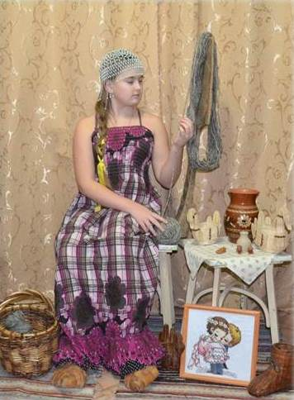
Анализ собранного краеведческого материала показал, что основным занятием белослудцев во все времена было собирательство и использование природного материала. Оказалось, что моя малая родина богата трудолюбивыми и творческими людьми. О которых я расскажу в следующей работе.
Закончить свою работу я бы хотела словами жительницы Большой Слудки Галины Ивановны Лихачевой, которые точно передается главная мысль моей работы.
Фото 7. Устинья с изделиями народных промыслов
«Сказ о Б. Слуде»
Во времена давние, да забытые
Проплывали по реке люди пришлые.
Поглядели вокруг, присмотрели –
Гору белую, да высокую углядели.
Поднялись наверх, видят - лес стоит.
А в лесу во том белый мох лежит.
Засмотрелся люд, задивился,
Пред глазами их белый гриб явился.
Да таких грибков полон лес растет
И зверье в лесу табунами живет.
В думах их поселился задор.
Порешили они - обживать угор.
Стали лес сосновый рубить,
Да пни из земли тащить,
А песок вокруг снежной грудою
И прозвали то место Белой Слудою.
И года прошли, и века пробежали.
Ну, а жители Слуды крепче на ноги встали
Промышляют охотой, ловлей рыбы.
Выплавляют железо из болотной руды.
Землепашец воюет за земли лесные.
Щедро дарит земля урожаи большие.
И домашних животных привели им клипы
Летом лес открывает свои ларцы.
Вольный люд поживает, не тужит.
Зимний вечер под окнами вьюжит,
А девицы сидят у окна
Крутят, вертят в руках веретена.
Ткут ткачихи добротное полотно,
Чтоб носилось у них в сарафанах оно.
Кушаки шерстяные замечательной тонкости
Белослудцев прославили за пределами Волости
Так вот жил народ развивался.
Век двадцатый к ним незаметно подкрался,
Революции вспыхнуло пламя народное.
Стало в волости той все колхозное...

4. Список использованных источников и литературы:
- Архивные материалы Белослудской сельской библиотеки и МБОУ "Белослудская школа".
- Буклет «Красноборский район», текст подготовлен Е.В. Шняковым.
- Буклет «Красноборскому району – 80 лет. Прошлое и настоящее», 2004г.
- Буклет «Золотое кольцо Красноборья», посвященный 85 – летию Красноборского района, 2009 г.
- Википедия; https://ru.wikipedia.org/wiki/Большая_Слудка
- Красноборский район Архангельской области: энциклопедический словарь/[авт.-сост.:Т.И. Аксеновская и др.; гл. ред., сост. Р.В. Власов];Администрация муницип. образования «Краснобор. муницип. р-н».- Котлас, Архангельская обл., 2009.-216с
- С.И. Тупицын, Хроника земли Красноборской; Архангельск, Соломбальская типография, 1998.-179с.
- Словари:http://dic.academic.ru/searchall.php?SWord=%D0%A1%D0%BB%D1%83%D0%B4%D0%B0&from=ru&to=xx&submitFormSearch=%D0%9D%D0%B0%D0%B9%D1%82%D0%B8&stype=0
- http://krasnoborskiy.narod.ru/remeslo.html

5. Приложение
Приложение 1. Анкета.
Уважаемый житель.
Я занимаюсь исследованием нашей деревни. Прошу Вас ответить на вопросы анкеты. Материалы исследования будут использованы в обобщенном варианте.
- Ваш возраст____________Ваш пол_____________
- С какого года проживаете в деревне?
- В каком году появилась Белая Слуда?
- Как вы думаете, почему у деревни два названия: Белая Слуда и Большая Слудка?
- Какие знаменитые люди жили, живут или посещали деревню?
Большое спасибо!

Приложение 2. Зашихин Г.С.
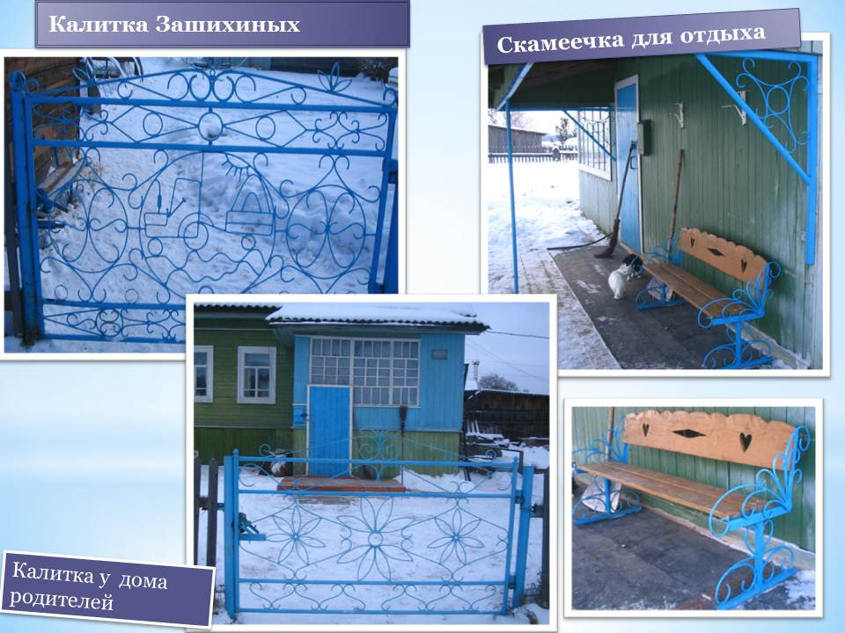

Приложение 3. Белоруков С.Б.
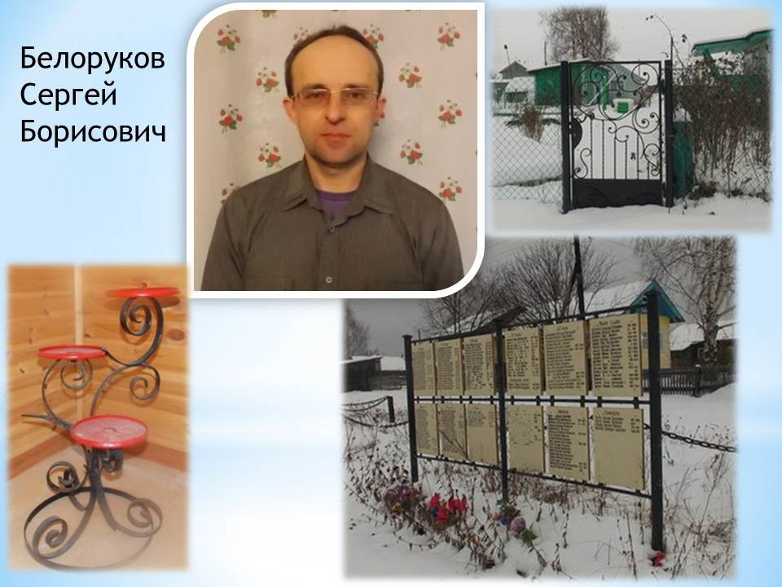

Приложение 4. Барменский А.Н.

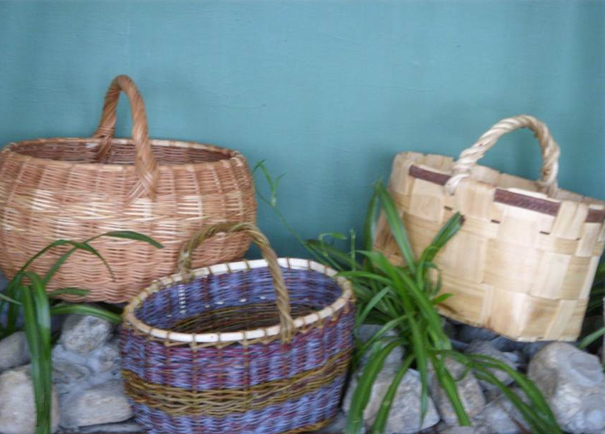
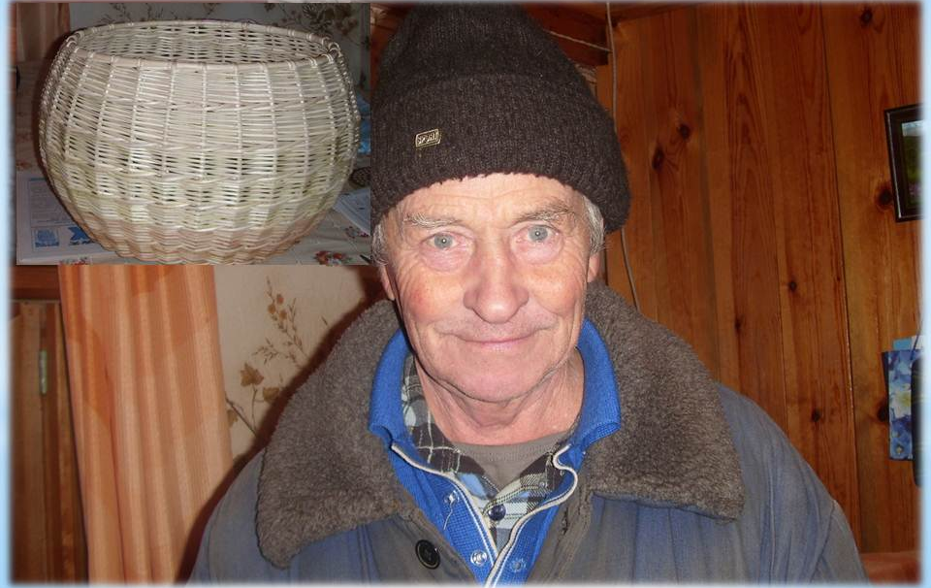

Приложение 5. Хабаров Н.П.
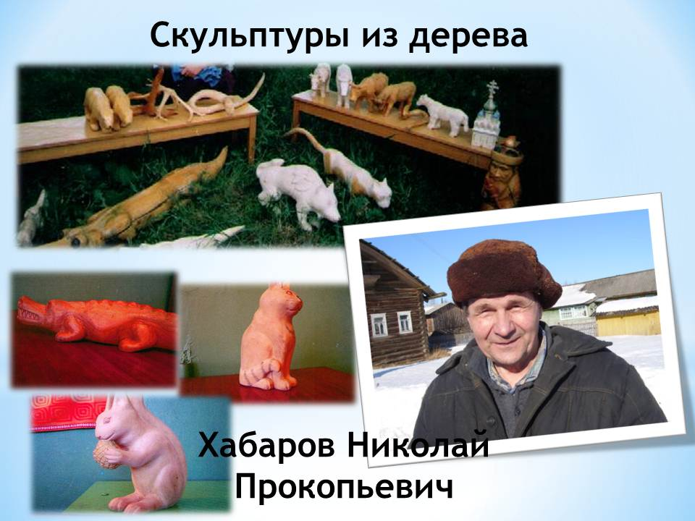

Приложение 6. Шестаков С.Н. и его ученики.
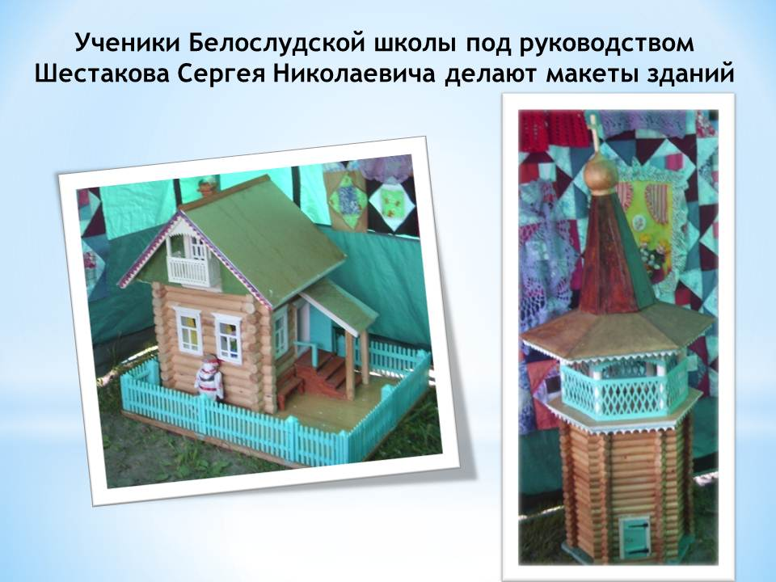

Приложение 7. Симарев В.М.
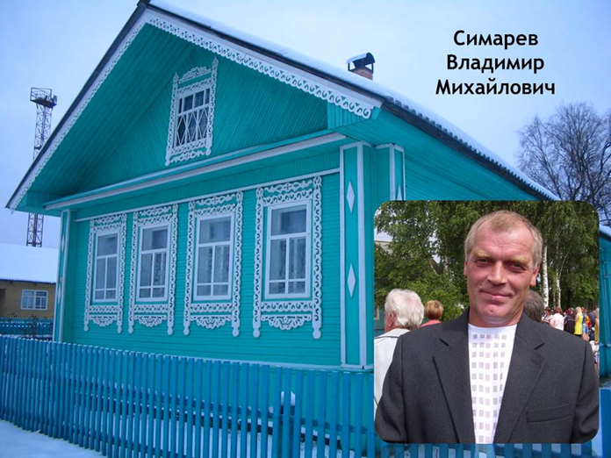

Приложение 8. Плюснина Л.И.
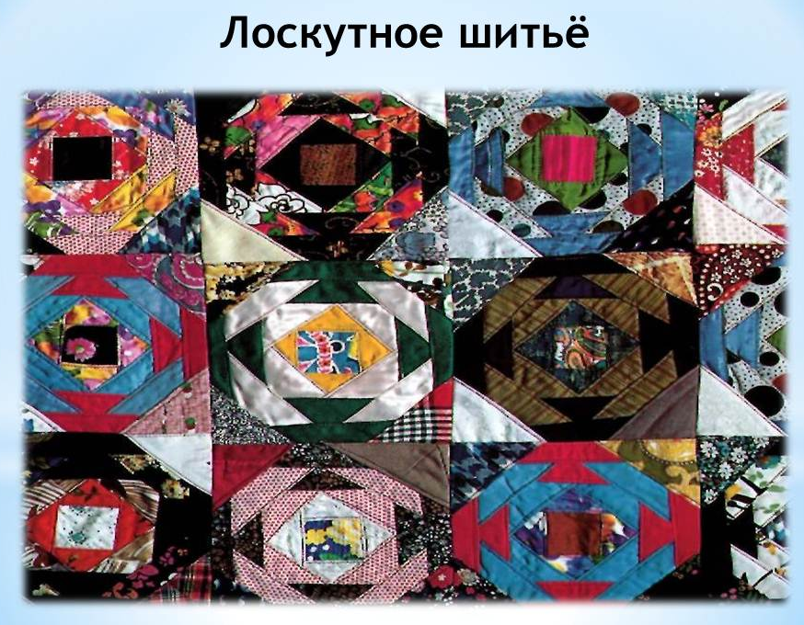

Приложение 9. Тропина Ф.Н.
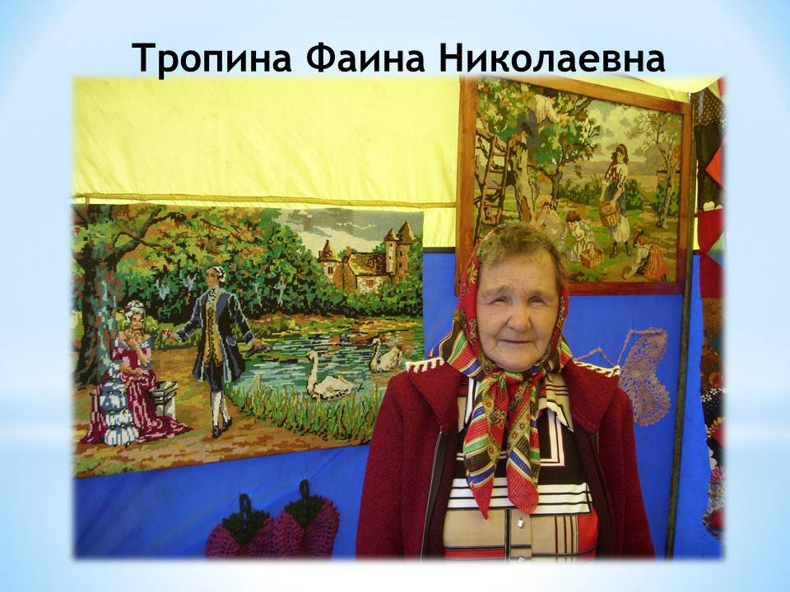

Приложение 10. Шестакова И.В.
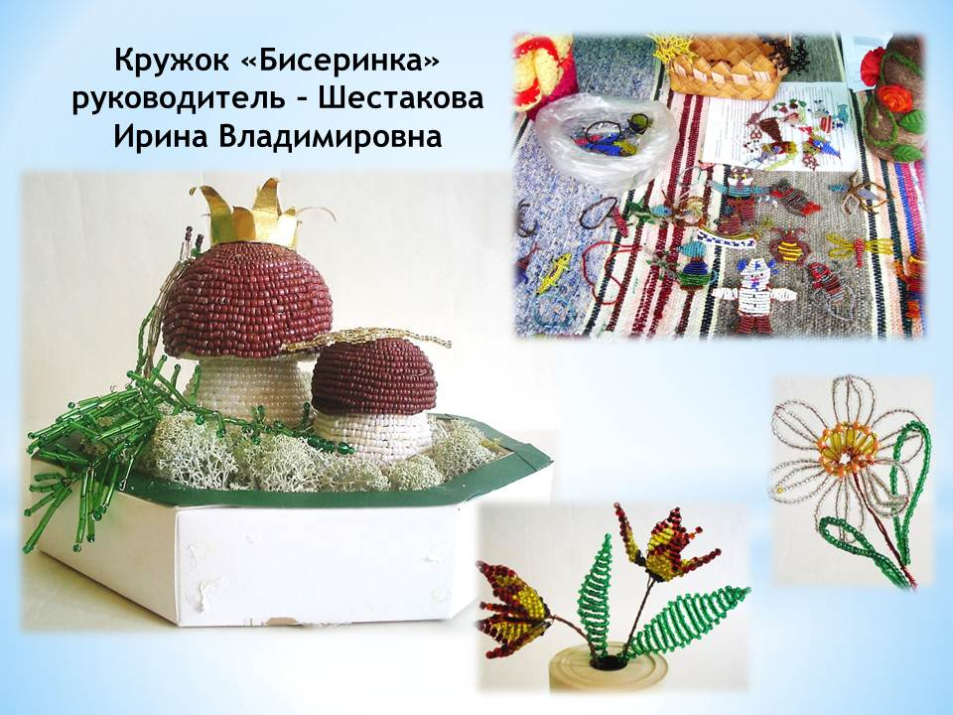

Приложение 11. Пономарёва Т.Н.
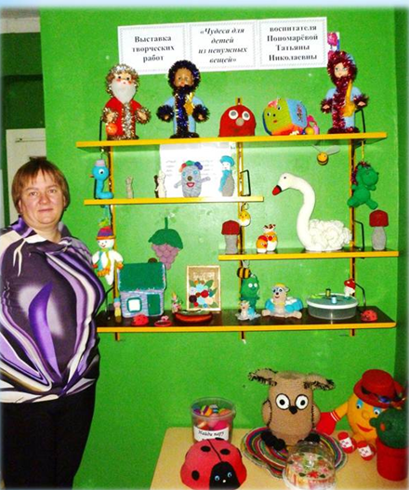

Приложение 12. Клуб «Вдохновение»
